Практычныя заданні да білетаў выпускнога экзамену
па вучэбным прадмеце «Гісторыя Беларусі» для IX класа

Распрацаваны: Курчыцкі Уладзімір Паўлавіч, настаўнік гісторыі ДУА «Алекшыцкая сярэдняя школа» Бераставіцкага раёна

Білет № 19.
2. Практычнае заданне. Наш край у XIII–XVIII стст.

На аснове прадстаўленых крыніц адкажыце на пытанні.
- У склад якой эканоміі ў XVIII ст. уваходзілі вёскі Бераставіцкага раёна?
- Падчас якой вайны расійскія войскі здолелі своечасова пакінуць блакіраваны шведамі горад і пазбегнуць разгрому ў Гродне?
- З якімі цяжкасцямі сутыкнулася насельніцтва Гродзенскай эканоміі ў першай палове ХVIII ст.?
- Чаму дадзены час у крыніцах інфармацыі падаецца як «злашчасныя часы»? Аргументуйце свой адказ.

Крыніца 1.
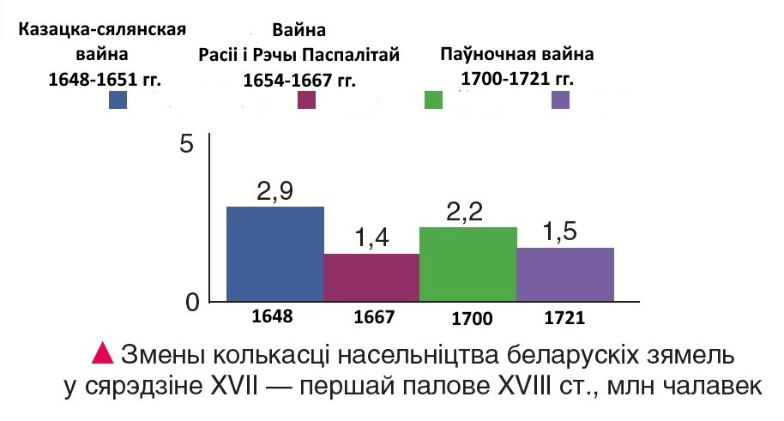

Крыніца 2. 3 ІНВЕНТАРА ГРОДЗЕНСКАЙ КАРАЛЕЎСКАЙ ЭКАНОМІІ АБ ЯЕ ГАСПАДАРЧЫМ СТАНЕ
1712 г.
У склад Гродзенскай эканоміі ўваходзілі 14 ключоў, г. зн. Красніцкі (у склад гэтага ключа ўваходзілі бераставіцкія вёскі Валотынь, Грайна, Кавалі, Каенеўцы, Краснікі, Рымуцеўцы), Квасоўскі, Лунненскі, Мастоўскі, Скідзельскі і іншыя.
У гэтых ключах эканоміі калісьці ў кожным меліся фальваркі з панскай раллёй...
Гэтая эканомія ў цяперашнія злашчасныя часы моцна спустошана раскватароўкай войскаў, а яшчэ горш арэндным уладаннем князя Міхала Вішнявецкага і яго арандатараў, нязноснымі грашовымі і харчовымі падаткамі, так што ўжо мала людзей засталося ў эканоміі, але і тых эпідэмія больш чым на траціну знішчыла.
…Пры гэтым спусташэнні маецца мноства пустак, а месцамі мала пасеваў з прычыны мору жывёлы, які лютаваў на працягу 2 гадоў...
Млыны і плаціны вельмі старыя, некаторыя ўжо разваліліся. Пастаянныя беспарадкі і малалікасць падданых перашкаджаюць іх аднаўленню, а акрамя таго, для гэтага патрабуюцца грашовыя сродкі...

Крыніца 3. План умацаванага лагера расійскага войска ў Гродне
ў студзені-лютым 1706 г.

